Nim : A11.2021.13495

Nama : Nida Aulia Karima

Kelas : 4320

**Penugasan Materi-02**

**Kasus 1 - Membuat database dan Tabel sederhana**

1. Buatlah datatabase dengan nama: db_usaha

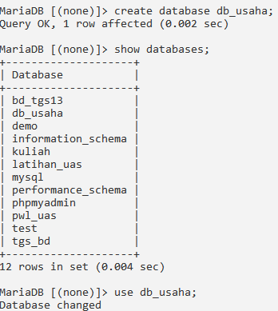

2. a) Buatlah table diatas dalam perintah SQL. Tentukan tipe data dari masing – masing atribut.

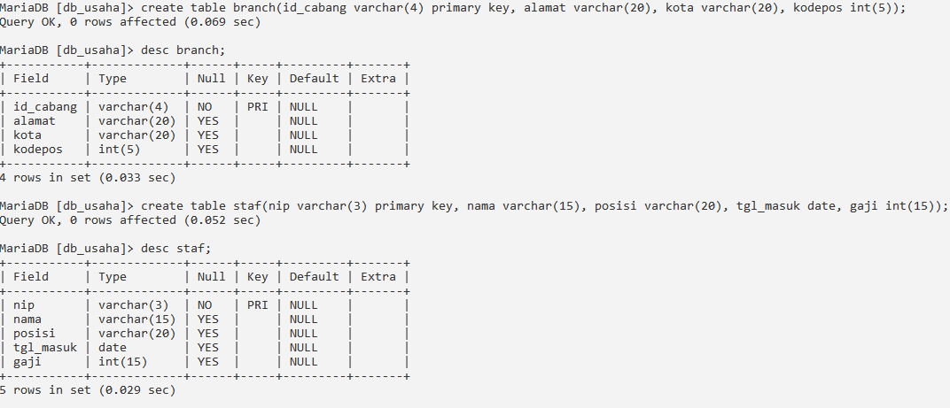

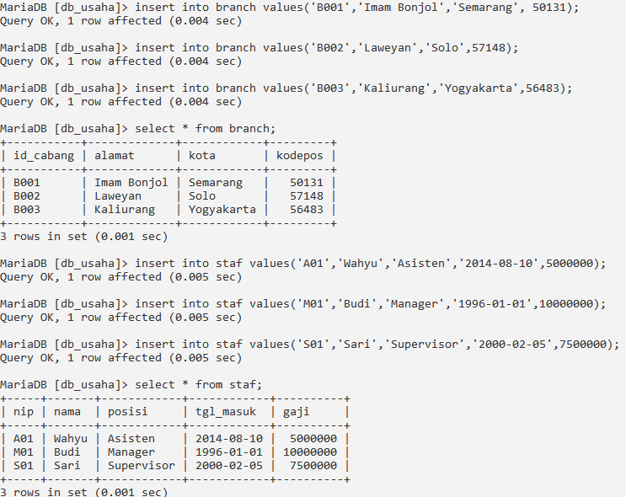b) Isikan table yang telah dibuat dengan contoh table diatas (isian table boleh bebas).



**Kasus 2 – Operator**

1. Menampilkan gaji dalam 1 tahun

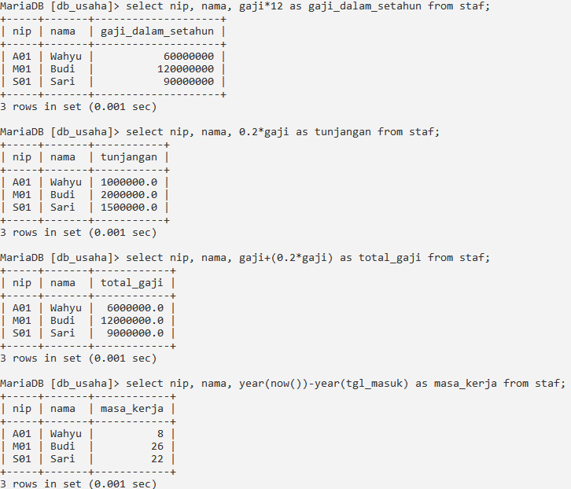

1. Menampilkan tunjangan dengan rumus 0.2 * gaji.



1. Menampilkan “Total Gaji” dengan gaji + tunjangan.



1. Menampilkan masa kerja pegawai dengan rumus: tahun sekarang – tahun pada tanggal

masuk.



1. Menampilkan data karyawan dengan posisi Manajer.

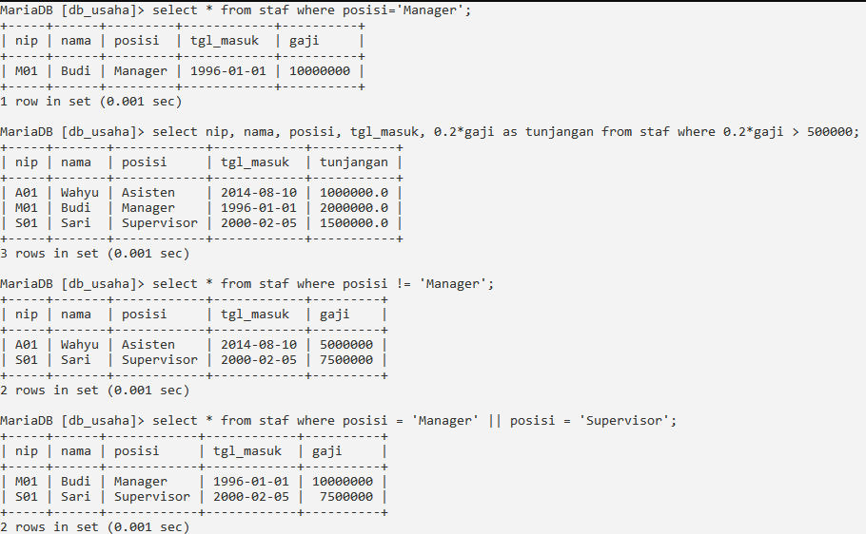

1. Menampilkan data karyawan dengan tunjangan lebih dari 500.000.



1. Menampilkan data karyawan dengan posisi tidak sama dengan manajer.



1. Menampilkan data karyawan yang posisinya Manajer atau Supervisor.



1. Menampilkan data karyawan yang posisinya Asisten dan masa kerja diatas atau sama

dengan 8 tahun.



1. Menampilkan data karyawan yang gajinya bukan 10.000.000.

